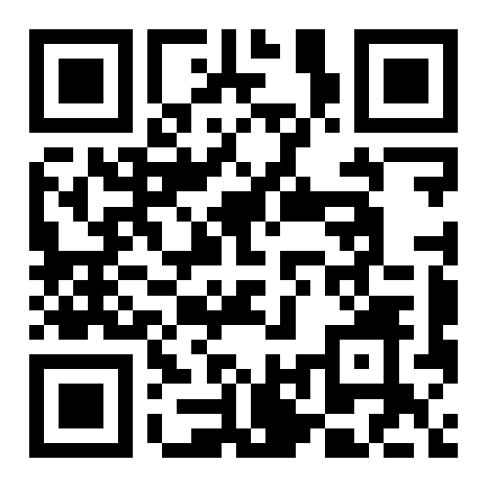

（扫码获取招标文件登记表）

